СПЕЦИФИКАЦИЯ

1. Введение

* Обзор

Целью спецификации является предоставление разработчику или пользователю представления о продукте, его возможностях, функционале

* Объём проекта: краткое описание проекта.

Данное приложение – инструмент для удобного менеджмента сотрудников, маршрутов для транспортных компаний и частных лиц

* Обзор продукта: краткое описание каждого раздела

Системная среда: общее описание, при помощи каких инструментов будет реализован функционал продукта.

Спецификация функциональных требований: подробное описание, из чего состоит продукт.

Требования к интерфейсу: общее описание требований к возможностям интерфейса проекта.

Функциональные требования: описание того, как должна работать система со стороны пользователя.

Нефункциональные требования: описание того, что нужно сделать, чтобы реализовать функциональные требования.

2. Общее описание

* Системная среда

Проект разработан на основе WPF C#, с использованием базы данных SQLite

* Спецификация функциональных требований

1. Отдел кадров:

Предназначен для просмотра таблицы сотрудников, добавления, поиска сотрудника, экспорта таблицы.

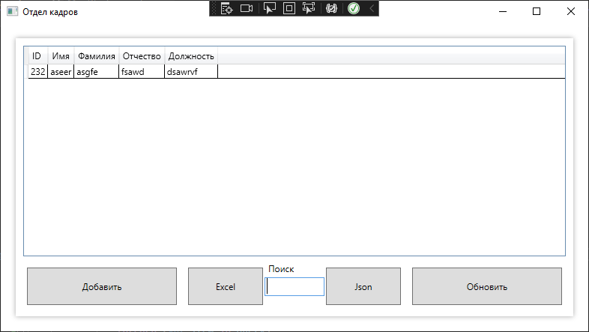

Рисунок 1. Отдел кадров

Отдел кадров включает в себя: кнопки “Добавить”, “Обновить”, “Excel”, “Json”, “Свернуть”, “Развернуть”, и “Закрыть”.

Таблица сотрудников содержит в себе: столбцы “ID”, “Имя”, “Фамилия”, “Отчество” и “Должность”.

Также отдел кадров включает в себя поиск.

1. Добавление персонала:

Предназначен для добавления персонала в базу данных.

Добавление персонала включает в себя: поля “ID”, “Имя”, “Фамилия”, “Отчество” и “Должность”.

Также присутствуют кнопки “Сохранить”

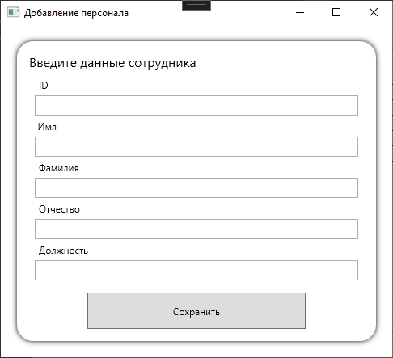

Рисунок 2. Добавление персонала

3. Технические требования

* Требования к интерфейсу: общее описание требований к возможностям интерфейса проекта.

Интерфейс должен быть понятным и эргономичным, не иметь лишних деталей. Каждое окно должно предоставлять только ту информацию, для которой оно предназначается. Должна осуществляться удобная навигация между окнами.

Должен быть поиск сотрудников и их сортировка

* Функциональные требования:

Отдел кадров работает с персоналом, для минимальной работы отдела в системе необходимо добавить следующие возможности.

* Добавлять в базу предприятия, новых сотрудников
* Просматривать информацию о всем персонале предприятия
* Просматривать информацию о конкретном сотруднике

Каждый сотрудник должен иметь следующие свойства:

* Короткий ид работника (не ID записи в бд);
* Имя;
* Фамилия;
* Отчество;
* Должность.

Так же нужно чтобы отдел кадров мог искать и сортировать работников по этим признакам.